3 | Questionnaire sur Attraction, Rétention et fin de contrat

Quels canaux de recrutement utilisez-vous pour attirer de nouveaux talents ? | Histogramme
- Widget :
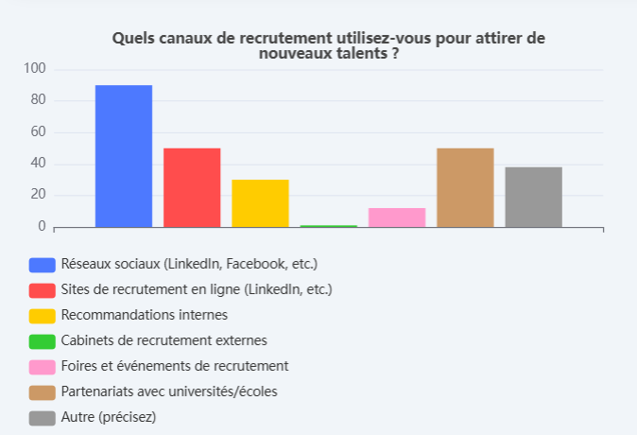
- Calcul :

- API :

Quels éléments de votre entreprise sont les plus attractifs pour les candidats potentiels ? | Histogramme
- Widget :
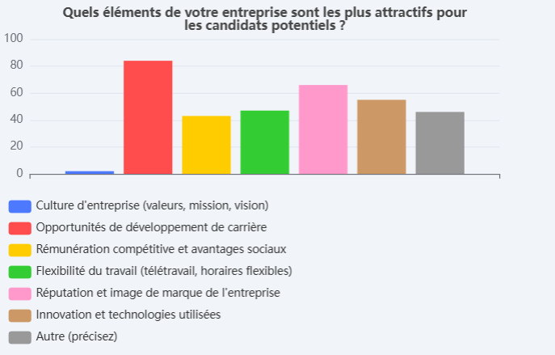

- Calcul :

- API :

Quelles initiatives mettez-vous en place pour faciliter l'intégration des nouveaux employés ? | Histogramme
- Widget :
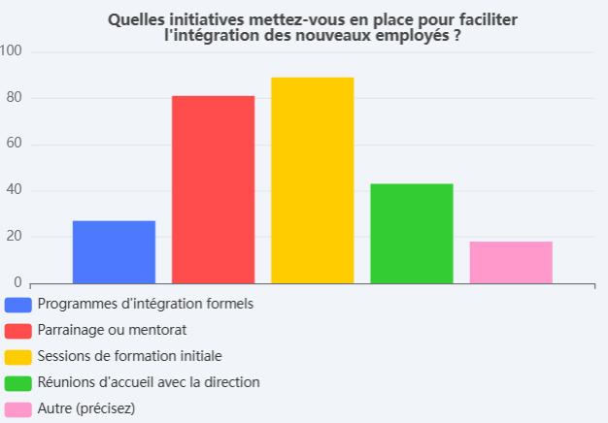

- Calcul :

- API :

Comment travaillez-vous à améliorer la marque employeur de votre entreprise ? | Histogramme

- Widget :
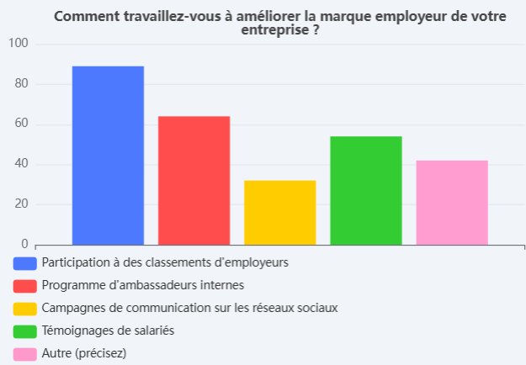

- Calcul :

- API :

2 | Section 2 : Stratégies de Rétention des Talents

Quels sont les principaux éléments qui contribuent à la satisfaction et à l'engagement des employés dans votre entreprise ? | Histogramme
- Widget :
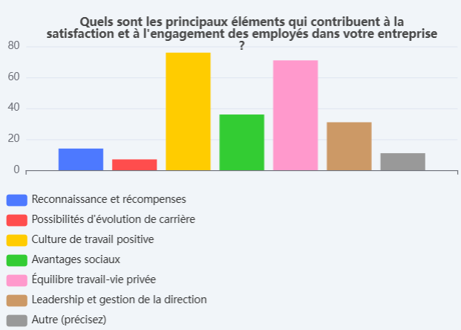

- Calcul :

- API :

Quels programmes spécifiques avez-vous mis en place pour retenir vos talents clés ? | Histogramme
- Widget :

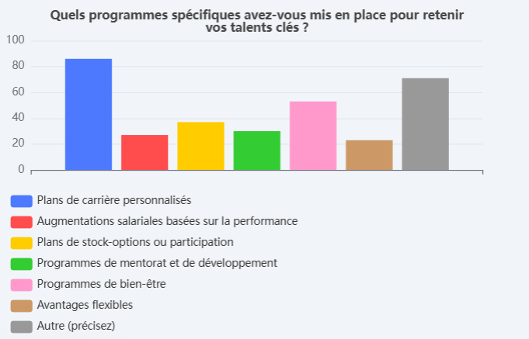
- Calcul :

- API :

3.1. | Réalisez-vous des enquêtes de satisfaction et d’engagement des employés ? | Camembert

- Widget :

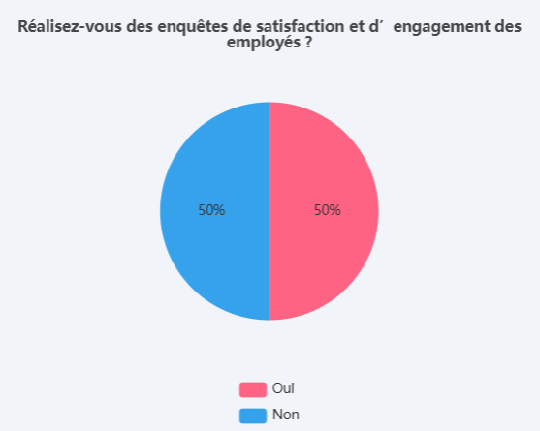
- Calcul :

- API :

3.2. | A quelle fréquence réalisez-vous les enquêtes de satisfaction et d’engagement des employés ? | Histogramme

- Widget :
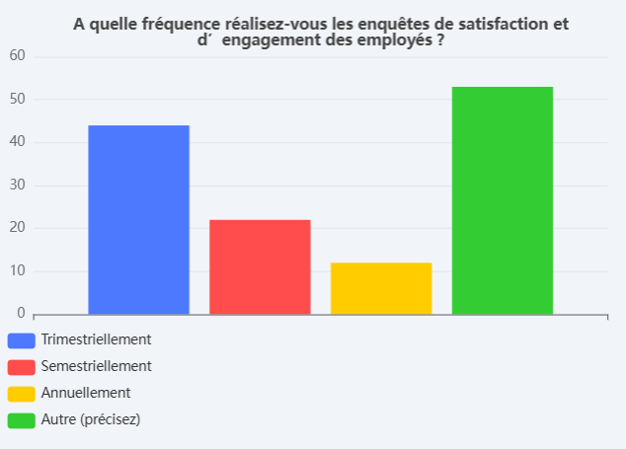

- Calcul :

- API :

3.3. | Comment les performances exceptionnelles des employés sont-elles reconnues et récompensées dans votre entreprise ? | Histogramme

- Widget :
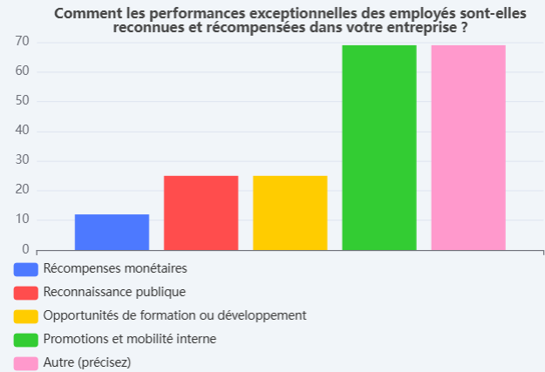

- Calcul :

- API :
3 | Section 3 : Cessation d'Emploi

 | Quels sont les motifs les plus courants pour lesquels les employés quittent votre entreprise ? | Histogramme

- Widget :
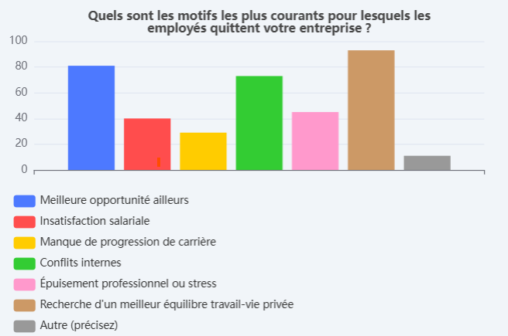

- Calcul :

- API :

 | Menez-vous des entretiens de départ pour comprendre les raisons du départ des employés ? | Camembert

- Widget :
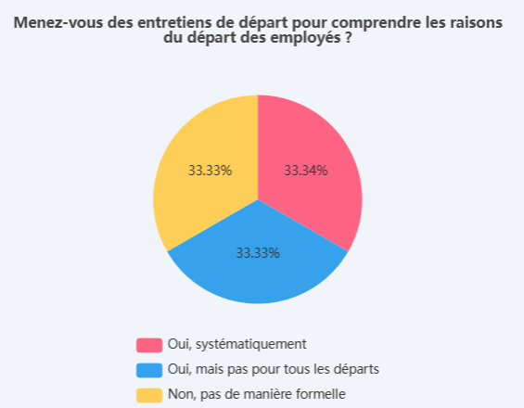

- Calcul :

- API :
 | Comment utilisez-vous les informations recueillies lors des entretiens de départ ? | Histogramme

- Widget :
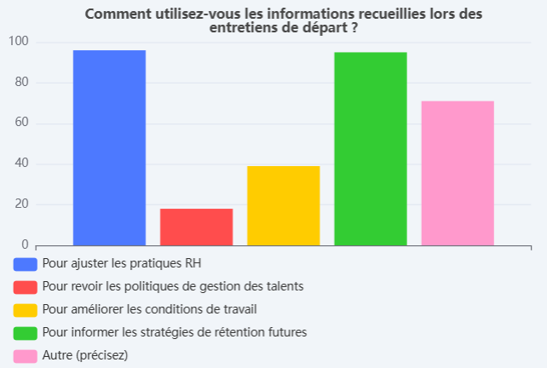

- Calcul :

- API :
 | Comment utilisez-vous les informations recueillies lors des entretiens de départ ? | Histogramme

- Widget :

- Calcul :

- API :
 | Quelles mesures avez-vous mises en place pour prévenir les départs volontaires ? | Histogramme

- Widget :

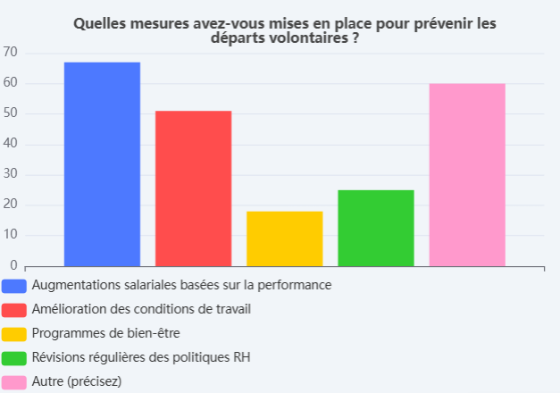
- Calcul :

- API :

 | Avez-vous un plan de succession en place pour assurer la continuité des activités en cas de départ d'un employé clé ? | Camembert

- Widget :

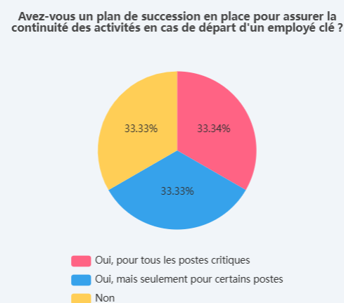
- Calcul :

- API :

